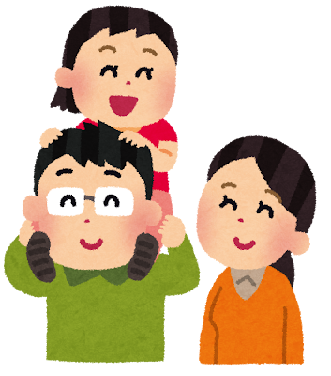

元気いっぱい！２児のママです。

アイスクリーム、歌を歌うこと

たくさんお話ししましょう！きらりで待ってるよ☆

トマト、走ること

自己紹介カード



好きなもの



苦手なもの



私のこと



名前　　森　英恵(もり　はなえ)

みんなに一言

